


Γραφείο Γενικού Τουρισμού
Αρύββου 18-20, Παγκράτι 210 7019 009
28^{ης} Οκτωβρίου 6, Μελίσσια 210 6139 347
Κιν.: 698 8627 529, 698 8627 530
Τηλ.: 210 7019 009, 210 6139 347
Πρόγραμμα Εκδρομών Δεκεμβρίου 2025
Δέκα μέρες του Δεκεμβριού ίσον μισός Χειμώνας

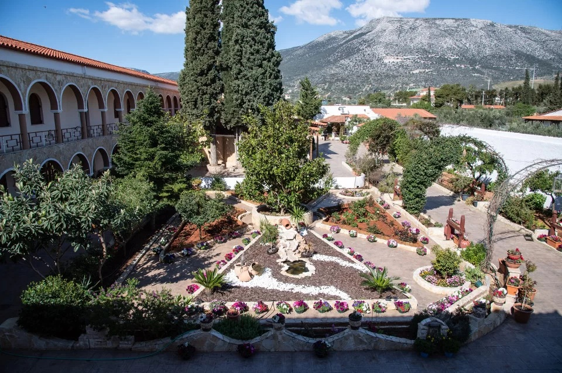 | Κυριακή 07/12/25  Απογευματινός Περίπατος  Ι.Μ Ειρήνης Χρυσοβαλάντου  Κορωπί – Καλύβια Αττικής  Αναχ.: 12:00 Τιμή.: 13 €
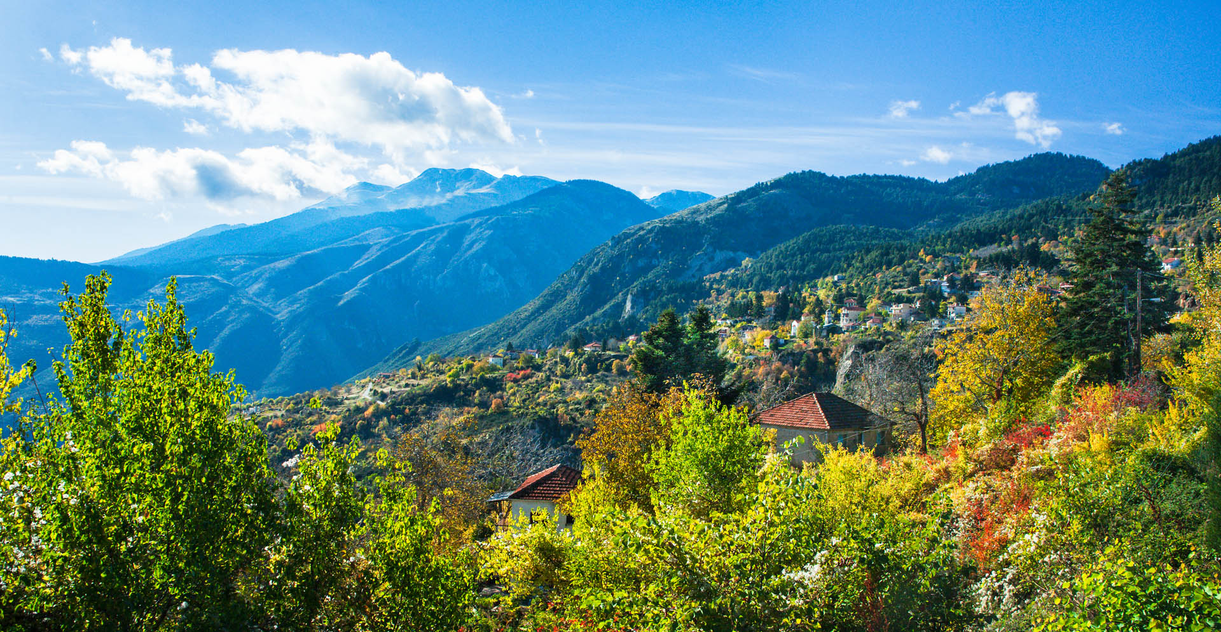 | Κυριακή 14/12/25  Ημερήσια Εκδρομή  Τρίκαλα Κορινθίας  Ι.Μ Αγίου Βλασίου  Αναχ.: 08:00 Τιμή.: 22 €
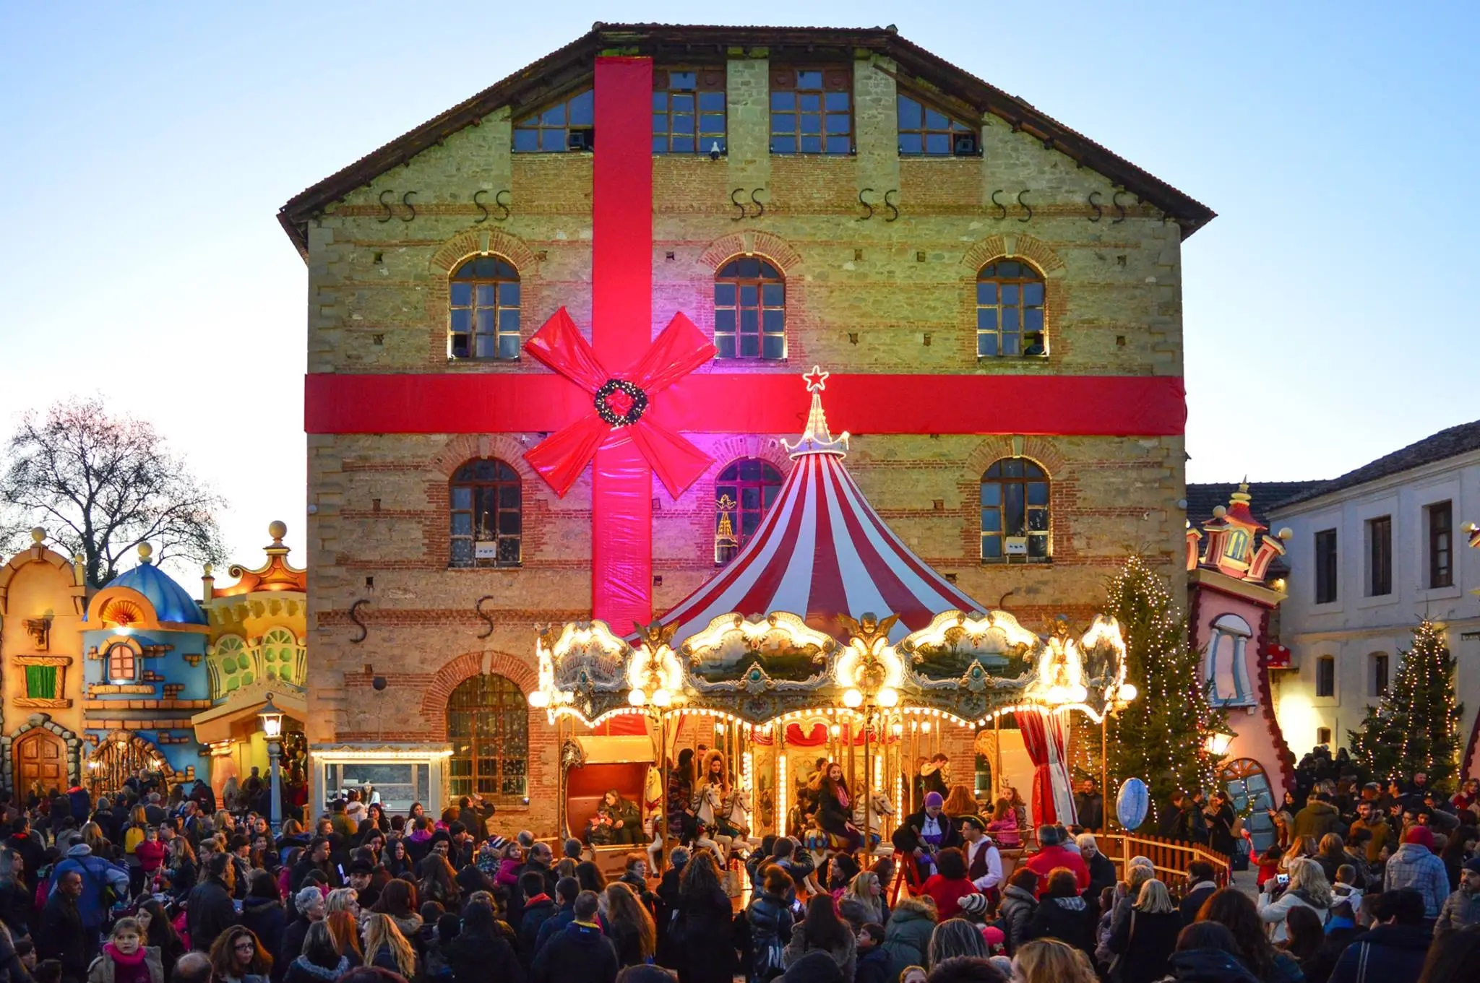 | Σάββατο 20/12/25  Ημερήσια Εκδρομή  Μύλος των Ξωτικών - Τρίκαλα  Ένας Κόσμος Χριστουγέννων  Που κάνει και τους μεγάλους,  Πάλι Παιδιά!  Αναχ.: 07:30 Τιμή.: 32 €
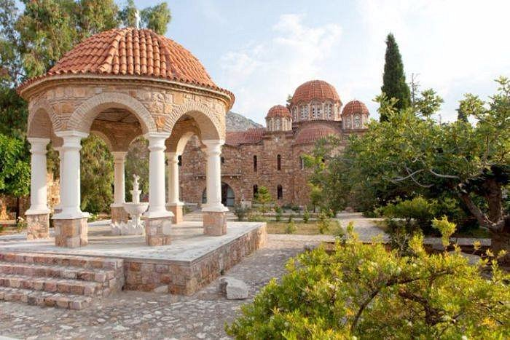 | Κυριακή 21/12/25  Απογευματινός Περίπατος  Άγιος Εφραίμ στην Νέα Μάκρη  Εκπτωτικό Χωριό Mc Arthur Glen  Αναχ.: 13:00 Τιμή.: 13 €
 | Σάββατο 27/12/25  Ημερήσια Εκδρομή  Μύλος των Ξωτικών - Τρίκαλα  Ένας Κόσμος Χριστουγέννων  Που κάνει και τους μεγάλους,  Πάλι Παιδιά!  Αναχ.: 07:30 Τιμή.: 32 €
 | Κυριακή 28/12/25  Ημερήσια Εκδρομή  Χριστουγεννιάτικο Θεματικό Πάρκο  ‘Συνεβρό’- Αιγείρα  Αναχ.: 08:00 Τιμή.: 25 €  *Δεν συμπεριλαμβάνει την είσοδο στο πάρκο

Μίνως Καμαρίτης Tours, Tαξιδεύουμε τα Όνειρα σας…

